SỞ GIÁO DỤC VÀ ĐÀO TẠO KỲ THI CHỌN HỌC SINH GIỎI CẤP TỈNH LỚP 12
LONG AN VÒNG 2 NĂM 2017
Môn thi: TOÁN
ĐỀ CHÍNH THỨC Ngày thi: 13/10/2017 (Buổi thi thứ hai)
(Đề thi có 01 trang, gồm 03 câu) Thời gian: 180 phút (không kể thời gian phát đề)

Câu 5 (7,0 điểm)
Tìm tất cả các đa thức 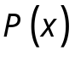 (không đồng nhất ) có hệ số thực sao cho: 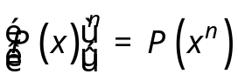, 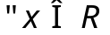 và là số nguyên dương lớn hơn .
Câu 6 (6,0 điểm)
Tìm các số nguyên dương 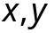 sao cho 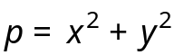 là số nguyên tố và 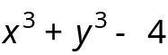 chia hết cho .
Câu 7 (7,0 điểm)
Cho đường tròn tâm  đường kính . Một điểm  thuộc đoạn 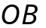 (không trùng 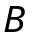 và ). Đường thẳng qua vuông góc với cắt đường tròn 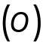 tại hai điểm, gọi một trong hai giao điểm là 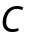. Đường tròn tâm đường kính  cắt 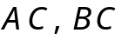 và lần lượt tại 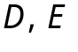 và 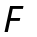 ( khác ). Đường tròn tâm bán kính cắt tại 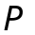 và 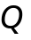.
a) Chứng minh rằng bốn điểm 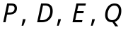 thẳng hàng.
b) Gọi  là giao điểm của 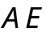 và 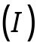 (khác 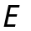);  là giao điểm của  và 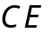. Chứng minh rằng .
…….…HẾT…….…

(Thí sinh không được sử dụng tài liệu - Giám thị không giải thích gì thêm)
Họ và tên thí sinh:…………………………………… Số báo danh: ……………………
Giám thị 1 (ký, ghi rõ họ và tên) Giám thị 2 (ký, ghi rõ họ và tên)

